ŠOKIO ILGALAIKIS PLANAS 1–2 KLASEI

Dėl ilgalaikio plano formos susitaria mokyklos bendruomenė, tačiau nebūtina siekti vienodos formos. Skirtingų dalykų ar dalykų grupių ilgalaikių planų forma gali skirtis, svarbu atsižvelgti į dalyko(-ų) specifiką ir sudaryti ilgalaikį planą taip, kad jis būtų patogus ir informatyvus mokytojui, padėtų planuoti trumpesnio laikotarpio (pvz., pamokos, pamokų ciklo, savaitės) ugdymo procesą, kuriame galėtų būti nurodomi ugdomi pasiekimai, kompetencijos, sąsajos su tarpdalykinėmis temomis. Pamokų ir veiklų planavimo pavyzdžių galima rasti Šokio bendrosios programos (toliau – BP) įgyvendinimo rekomendacijų dalyje Veiklų planavimo ir kompetencijų ugdymo pavyzdžiai. Planuodamas mokymosi veiklas mokytojas tikslingai pasirenka, kurias kompetencijas ir pasiekimus ugdys atsižvelgdamas į konkrečios klasės mokinių pasiekimus ir poreikius. Šį darbą palengvins naudojimasis Švietimo portale pateiktos BP atvaizdavimu su mokymo(si) turinio, pasiekimų, kompetencijų ir tarpdalykinių temų nurodytomis sąsajomis.
Kompetencijos nurodomos prie kiekvieno pasirinkto koncentro pasiekimo:
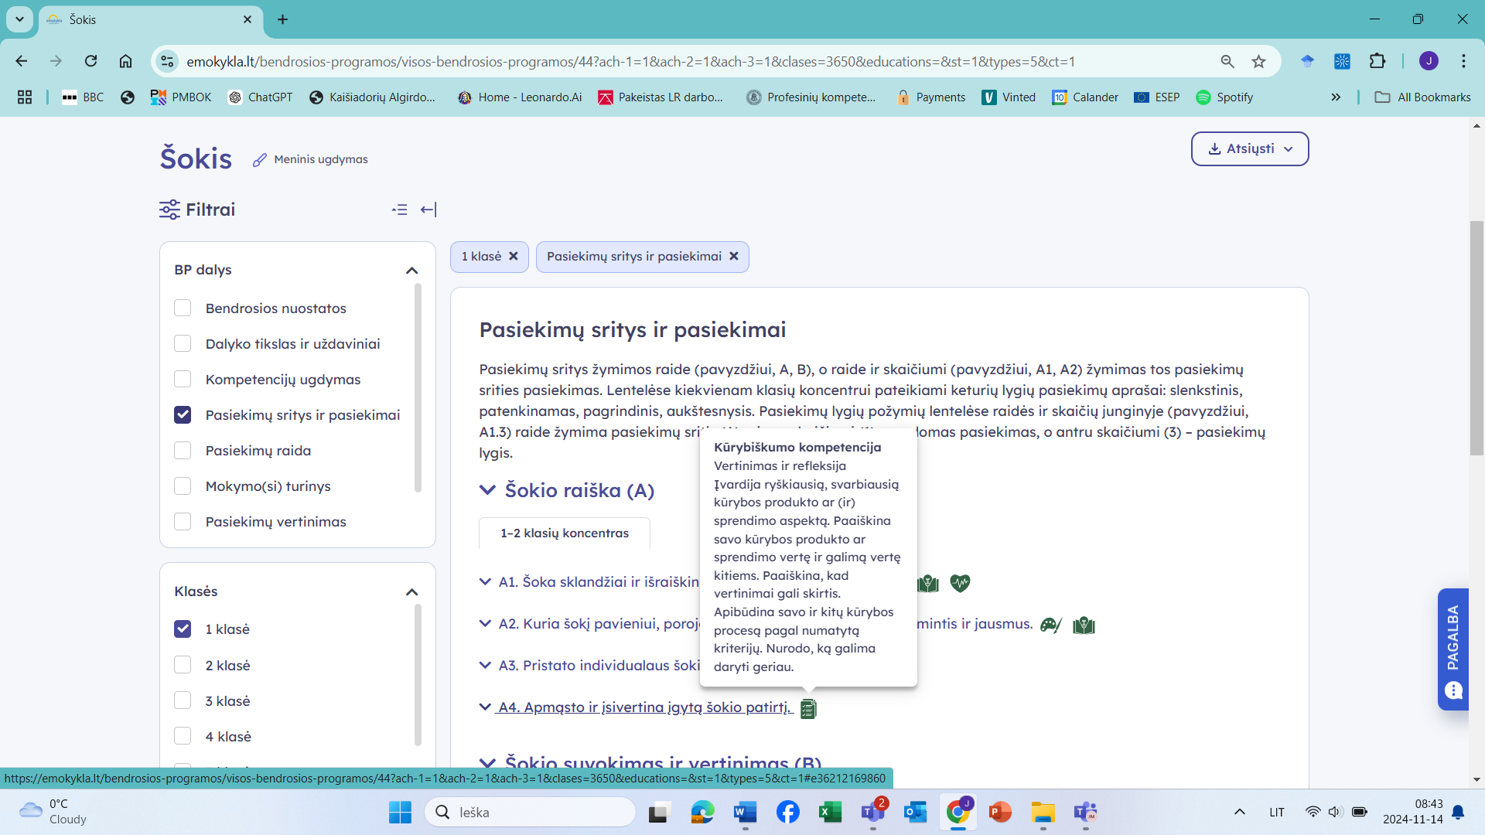
Spustelėjus ant pasirinkto pasiekimo atidaromas pasiekimo lygių požymių ir pasiekimui ugdyti skirto mokymo(si) turinio citatų langas:
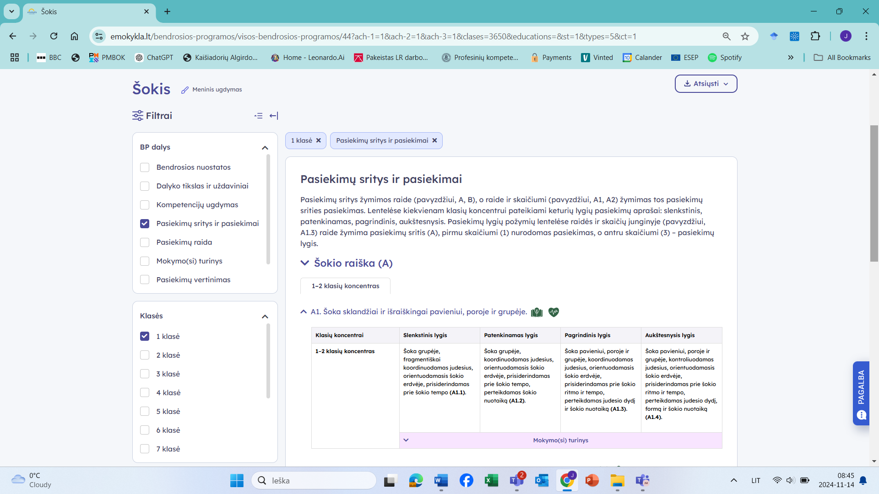

Tarpdalykinės temos nurodomos prie kiekvienos mokymo(si) turinio temos. Užvedus žymeklį ant prie temų pateiktos ikonėlės atsiveria langas, kuriame matoma tarpdalykinė tema ir su ja susieto(-ų) pasiekimo(-ų) ir (ar) mokymo(si) turinio temos(-ų) citatos:
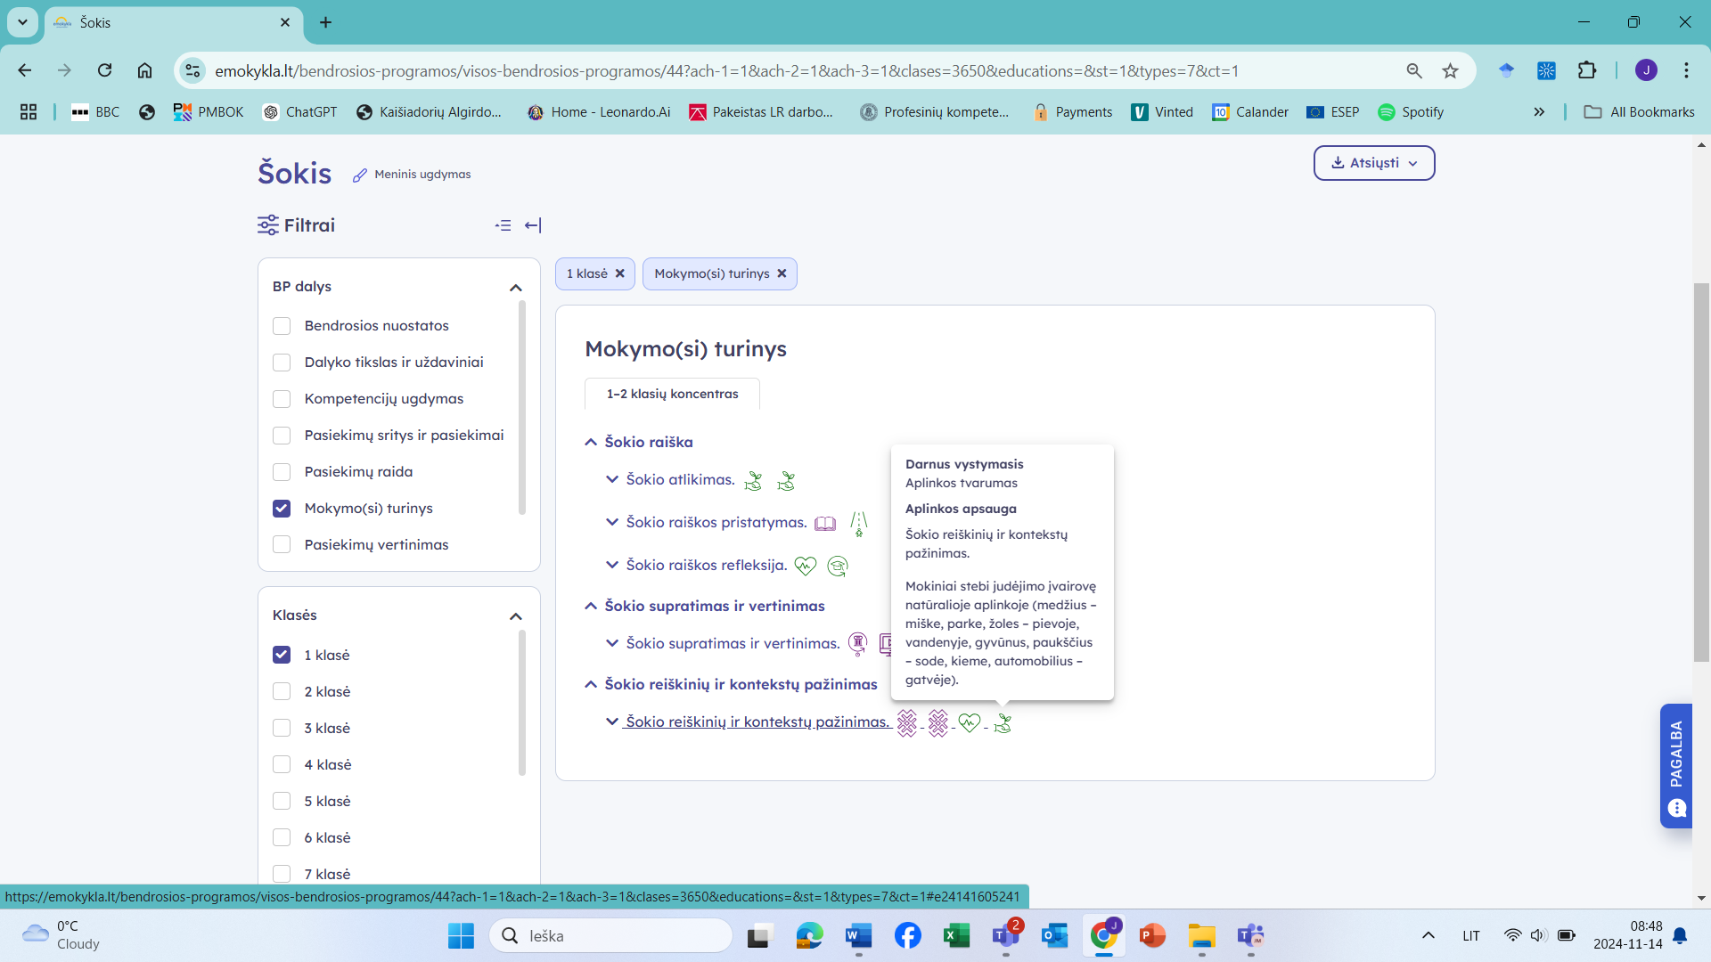
Pateiktame ilgalaikio plano pavyzdyje nurodomas preliminarus 70-ies procentų Bendruosiuose ugdymo planuose dalykui numatyto valandų skaičiaus paskirstymas:
- stulpelyje Mokymo(si) turinio tema yra pateikiamos BP temos;
- stulpelyje Tema pateiktos galimos pamokų temos, kurias mokytojas gali keisti savo nuožiūra;
- stulpelyje Val. sk. yra nurodytas galimas nagrinėjant temą pasiekimams ugdyti skirtas pamokų skaičius. Daliai temų valandos nurodytos intervalu, pvz., 1–2. Lentelėje pateiktą pamokų skaičių mokytojas gali keisti atsižvelgdamas į mokinių poreikius, pasirinktas mokymosi veiklas ir ugdymo metodus;
- stulpelyje 30 proc. mokytojas, atsižvelgdamas į mokinių poreikius, pasirinktas mokymosi veiklas ir ugdymo metodus, galės nurodyti, kaip paskirsto valandas laisvai pasirenkamam turiniui;
- stulpelyje Galimos mokinių veiklos pateikiamas veiklų sąrašas yra susietas su BP įgyvendinimo rekomendacijų dalimi Dalyko naujo turinio mokymo rekomendacijos, kurioje galima rasti išsamesnės informacijos apie ugdymo proceso organizavimą įgyvendinant atnaujintą BP.
Patarimas: šį ilgalaikio plano pavyzdį patogiau naudoti skaitmeniniu formatu išsaugotą savo kompiuteryje, nes visos nuorodos yra interaktyvios, todėl jas galima atidaryti spustelint ant jų. Be to, Kita medžiaga ir SMP stulpelius galėsite papildyti kitų atrastų šaltinių nuorodomis. Tačiau, jeigu visgi norėtumėte turėti atspausdintą versiją, verta spausdinti tik pirmuosius 6 lentelės stulpelius.
Pastabos:
- visos nuorodos patikrintos 2024-10-01;
- simboliu * pažymėtos nuorodos į SMP ir kitus šaltinius, kurie nėra parengti NŠA;
- vaizdo įrašuose, kurie įgarsinti kita, pvz., anglu kalba, nustatymuose pasirinkus parametrą Subtitrai galima pasirinkti funkciją Versti automatiškai ir peržiūrėti įrašą su subtitrais lietuvių kalba.

ŠOKIO MOKYMO(SI) TURINIO TEMŲ PADENGIMAS 1–2 KLASEI
Bendra informacija:
Mokslo metai _______________
Pamokų skaičius per savaitę ____
Vertinimas: ___________________________________________________________________________________________________________________________________________________________________________________________________________________________________________________________________________________________________________________________________________________________________________

Mokymo(si) turinio tema | Tema (+BP citata) | Val. sk. | 30 proc. | Galimos mokinių veiklos (laisvai pasirenka mokytojas) | Vadovėlis | Kita medžiaga | SMP
Šokio raiška. | Šokio atlikimas.  BP: Mokiniai per improvizacinius judesio žaidimus ir kūrybines šokio užduotis ugdosi koordinaciją, taisyklingą laikyseną, pusiausvyros pojūtį, mokosi pajusti atskirų kūno dalių judėjimo galimybes ir padėtį erdvėje, tyrinėja šokio elementus (erdvę, laiką, energiją): judėjimą erdvėje įvairiomis kryptimis (pirmyn – atgal, aukštyn – žemyn), ritmo, tempo variantus (greitai – lėtai), įvairaus dydžio ir nuotaikos judesių derinius (piktai, liūdnai, linksmai). Tyrinėdami šokio elementus mokiniai naudoja natūralius judesius (ėjimas, bėgimas, šuoliukai, sukiniai, vertimasis, lenkimasis ir kt.) ir jų derinius. Mokosi lietuvių ir kitų tautų tradicinių šokamųjų žaidimų, nesudėtingos formos ratelių (sukamųjų, nardomųjų), vienžingsnių šokių (vaikščiojamųjų ar kt.) ar jų fragmentų, natūralių judesių autorinių šokių. Šokdami įvairius šokius poroje ir grupėje mokosi pagarbiai bendrauti tarpusavyje, pasitikėti savimi ir kitais. | 12 | 4 | Kūrybinės improvizacinio pobūdžio užduotys pavieniui ir porose, skirtos tyrinėti judėjimą erdvėje įvairiomis kryptimis (pirmyn–atgal, aukštyn–žemyn), tempo variantus (greitai–lėtai), įvairios nuotaikos judesių derinius (piktai, liūdnai, linksmai). Tradicinių lietuvių, lenkų, estų, vokiečių šokių mokymasis. Mokytojo sukurtų natūralių judesių šokio kompozicijų „Rudens spalvos“ ir „Pavasario gėlės“ mokymasis. | B. Banevičiūtė, A. Correia, R. Dikčienė, M. Jelinskaitė, V. Macienė, M. Petravičiūtė, D. Pilibavičienė, G. Šliumpienė, S. Vilutis, S. Žukas, E. Žukauskienė. Integruotas vadovėlis „Vaivorykštė“ 1 klasei. 1-9 dalys. UAB „Baltos lankos“, 2024. | Šokio mokytojo knyga. Projekto vadovas A.Riekumas. Lietuvos šokio mokytojų asociacija. P. 5-19 https://www.sokis.upc.smm.lt/wp-content/uploads/2014/12/%C5%A0OKIO-MOKYTOJO-KNYGA-galutinis-sp.pdf *  Paprastųjų žingsnių pradžiamokslis: https://www.youtube.com/watch?v=wpF-bvgnl60*  Paprastųjų žingsnių deriniai judant erdvėje: https://www.youtube.com/watch?v=ESHchVZ-woI*  Tūpsniai, stiebsniai, supamieji žingsniai, brauktukai, bėgamieji žingsniai: https://www.youtube.com/watch?v=CLpbsrPxeH4* | Mokomoji medžiaga ,,Upytėlė teka“, https://smp2014me.ugdome.lt/index.php/site/mo/mo_id/422*  Kiškelis  https://www.youtube.com/watch?v=QKRegDrGLmE*  Grečinikė  https://www.youtube.com/watch?v=tFH4XeLOd6k*
 | Šokio kūryba.  BP: Mokiniai mokosi improvizuoti, t. y. kurti atlikimo metu, komponuoti judesių sekas pagal pasiūlytas arba pačių sugalvotas temas, susijusias su artimiausia gamtine (gamtos reiškiniais ir stichijomis, augalais, gyvūnais) ir socialine (emocijų, draugystės, konfliktų) aplinka, kitų dalykų medžiaga (raidėmis, skaičiais). Siekiant įgyvendinti kūrybinį sumanymą (perteikti temą, nuotaiką) kurdami judesių sekas mokiniai pavieniui ir grupėse tyrinėja šokio elementų (erdvės, laiko, energijos) raišką, aiškinasi judesių parinkimo, jungimo galimybes ir mokosi numatyti judesių plėtojimo kryptis pagal įvykių seką (pvz., ledas tirpsta, virsta vandeniu, vanduo teka, garuoja) ar savybes (pvz., linksmas drugelis susidraugauja su dideliu drambliu). Mokosi judesiu reaguoti į skambančią įvairių stilių muziką, nemuzikinius (gamtos, urbanistinius) garsus, tylą. | 12 | 4 | Kūrybinės individualios ir porose improvizacinio pobūdžio užduotys, skirtos plėtoti judesius pagal pasirinktą įvykių seką, perteikiant temas gamtos reiškinių pagrindu: ledas tirpsta, virsta vandeniu, vanduo teka, garuoja; nuotaiką arba savybę: linksmas ir liūdnas drugelis, didelis dramblys ir maža skruzdėlė). Akcentuojama tempo ir erdvės krypčių ir lygmenų, įvairių judesių dydžių naudojimas. Kūrybinių užduočių pristatymas klasėje ir aptarimas. | B. Banevičiūtė, A. Correia, R. Dikčienė, M. Jelinskaitė, V. Macienė, M. Petravičiūtė, D. Pilibavičienė, G. Šliumpienė, S. Vilutis, S. Žukas, E. Žukauskienė. Integruotas vadovėlis „Vaivorykštė“ 1 klasei. UAB „Baltos lankos“, 2024. | Dvigubieji žingsniai (stangrus, užkeičiamasis, kryžiuojamasis ir kt.), kubilo žingsnis, eglutė: https://www.youtube.com/watch?v=ndsSb4VJEjU*  Lietuvių liaudies sceninio šokio žingsnių deriniai: https://www.youtube.com/watch?v=O60_rnowTh8*  Paprastųjų ir bėgamųjų žingsnių deriniai: https://www.youtube.com/watch?v=wohil8O_sZ8&t=7s*  Kaip parinkti šokiui muziką ir kostiumus  https://www.lrt.lt/mediateka/irasas/2000109835/lrt-pamokeles-muilo-gamyba-medziu-svarba-ir-istoriju-pasakojimo-menas* | Idėjos šokio kūrybai  https://www.lrt.lt/mediateka/irasas/2000108723/lrt-pamokeles-suzinosime-kodel-vienos-medziagos-skesta-o-kitos-plaukia-ir-mokysimes-sodininkystes*  Kūrybinės užduotys susipažinti su šokio elementu erdve  https://www.lrt.lt/naujienos/gyvenimas/13/1179421/lrt-pamokeles-visi-sios-savaites-uzsiemimai-vienoje-vietoje*  Kūrybinės užduotys susipažinti su šokio elementu laiku  https://www.lrt.lt/mediateka/irasas/2000109001/lrt-pamokeles-apie-salti-ir-siluma-gyvunus-kituose-zemynuose-ir-saugaus-eismo-taisykliu-pazinimas*  Kūrybinės užduotys susipažinti su šokio elementu energija  https://www.lrt.lt/mediateka/irasas/2000109163/lrt-pamokeles-kodel-tirpsta-ledynai-skate-parko-statybos-legendine-pasaka-ir-nuotaikingieji-sokiai*
 | Šokio raiškos pristatymas.  BP: Mokiniai dalyvauja kūrybiniuose šokio projektuose, klasės renginiuose, mokosi pasirinkti vaidmenį juose ir atlikti su juo susijusius veiksmus (pvz., šokėjas atlieka šokį, choreografas sugalvoja šokio judesius, vadybininkas parengia informacinę medžiagą ir paruošia pasirodymo vietą, žiūrovas stebi ir išreiškia savo įspūdžius). Mokiniai aptaria žiūrovo elgesio taisykles, pasakoja apie savo apsilankymus teatruose, koncertuose, šokio šventėse. | 12 | 4 | Vaidmenų žaidimai, skirti padėti mokiniams pasirinkti patinkančią šokio veiklą ir vaidmenį klasės kūrybiniame projekte ir atlikti susijusius veiksmus: šokėjo, choreografo, atsakingo už muzikos parinkimą, kostiumų dailininko ir pan. Kūrybinis klasės projektas, skirtas mokslo metų pabaigai tema „Margaspalvė mūsų klasė“. Grupėse mokomasi aptarti įspūdžius, kilusius atliekant pasirinktas veiklas. | B. Banevičiūtė, A. Correia, R. Dikčienė, M. Jelinskaitė, V. Macienė, M. Petravičiūtė, D. Pilibavičienė, G. Šliumpienė, S. Vilutis, S. Žukas, E. Žukauskienė. Integruotas vadovėlis „Vaivorykštė“ 1 klasei. UAB „Baltos lankos“, 2024. |  | Lietuvos moksleivių dainų šventė. Šokių diena „Mano žemė“ (2016)  https://www.lrt.lt/mediateka/irasas/101806/lietuvos-moksleiviu-dainu-svente-2016-sokiu-diena-mano-zeme*
 | Šokio raiškos refleksija.  BP: Mokiniai aptaria savo psichofizines (pvz., kaip greitai apsisukau ant vienos kojos, kaip žemai pasilenkiau, kaip įdomiai sujungiau judesius) galias, mokosi nusakyti mokymo(si) proceso etapus (pvz., naują pamačiau, sužinojau, bandau, pakartoju, apsvarstau, kaip sekėsi) ir savo pasiekimus (pvz., man gerai sekasi pašokti aukštyn, bet nesiseka kartu su draugu suderinti judesius). | 5 | 2 | Diskusijos pamokos pabaigoje, skatinančios mokinius išsakyti, ko šiandien išmoko, ką naujo sužinojo apie savo judėjimą, apie šokį, kas sekėsi gerai, kas nesisekė. Mokytojas nukreipiančiais klausimais padeda mokiniams mąstyti apie tai, kodėl vienas ar kitas dalykas sekėsi ar nesisekė atlikti, suprasti. |  |  | Polka ir jos variantai: https://www.youtube.com/watch?v=YxDAjZwm09E*  Polkų bei jų variantų deriniai: https://www.youtube.com/watch?v=HpWOGrOLpzA*
Šokio supratimas ir vertinimas. | BP: Mokiniai gyvai ar vaizdo įraše, naudodami skaitmenines technologijas, stebi ir aptaria įvairių žanrų (pvz., folklorinį, baletą, šiuolaikinį, gatvės) šokį. Stebi ir aptaria draugų atliekamus šokius ir kūrybinius darbus. Mokosi įžvelgti, suprasti ir įvardinti šokio temą ir nuotaiką, tempą, šokėjų skaičių, šokio atlikimo vietą, pastebėti kostiumus, atkreipti dėmesį į muzikinį šokio akompanimentą. Mokosi išklausyti kitų ir išsakyti savo įspūdžius, kilusius stebint klasės draugų ar kitų šokėjų (profesionalų, mėgėjų) atliekamus šokius. | 7 | 2 | Tradicinių lietuvių, lenkų, estų ir vokiečių šokių vaizdo įrašų stebėjimas ir aptarimas. Gatvės šokių vaizdo įrašų stebėjimas ir aptarimas. Išmoktų tradicinių lietuvių, lenkų, estų ir vokiečių šokių aptarimas. Kūrybinių užduočių metu draugų sukurtų šokio kompozicijų stebėjimas ir aptarimas. Savo sukurtos šokio kompozicijos aptarimas. | B. Banevičiūtė, A. Correia, R. Dikčienė, M. Jelinskaitė, V. Macienė, M. Petravičiūtė, D. Pilibavičienė, G. Šliumpienė, S. Vilutis, S. Žukas, E. Žukauskienė. Integruotas vadovėlis „Vaivorykštė“ 1 klasei. UAB „Baltos lankos“, 2024. |  | Estų tradicinis šokis https://youtu.be/gDVUzco0Ja8?si=jeiC03F1gpQbCJh1*  Vokiečių tradicinis šokis https://youtu.be/u-CsMBM5Iqg?si=Z14L17Ac3MOAqnSP *  Vaizdo medžiagą, kurioje mokiniai skatinami atpažinti ir įvardinti šokyje perteikiamas emocijas. https://www.youtube.com/watch?v=FApzIX9Fdh4 *  https://www.youtube.com/watch?v=xa8PCRELdu8 *
Šokio reiškinių ir kontekstų pažinimas. | Mokiniai stebi judėjimo įvairovę natūralioje aplinkoje (medžius – miške, parke, žoles – pievoje, vandenyje, gyvūnus, paukščius – sode, kieme, automobilius – gatvėje) arba vaizdo įrašuose, naudodami skaitmenines technologijas, mokosi apibūdinti jos bruožus (pvz., medžiai stovi vietoje, tačiau jų šakos linguoja, žolės pievoje ir vandenyje juda skirtingai, varnos ir žvirblio sparnai juda skirtingai, automobilis juda tiesiai, o jo ratai sukasi aplink) ir panaudoti kūrybinių idėjų paieškai ir išraiškai. Susipažįsta su lietuvių ir kitų tautų tradiciniais šokiais ir šiuolaikinio šokio įvairove. Mokosi nusakyti šokio aplinkybes ir tikslą (pvz., šokama švenčių metu, norint pasilinksminti; šokama spektakliuose, norint perteikti mintį; šokama konkursuose, siekiant laimėti). Mokosi atlikti įvairius pratimus (apšilimo, tempimo), padedančius parengti kūną saugiai šokio veiklai ir atpalaiduoti po šokio veiklos, ir aiškinasi jų reikalingumą. | 6 | 2 | Augalų ir paukščių judėjimo stebėjimas gamtoje (mokyklos kieme arba artimiausiame parke ar miške), taip pat ir vaizdo įrašuose internete. Diskusijos, skatinančios aptarti pastebėto aplinkoje judėjimo bruožus, atkreipiamas dėmesys į atskirų augalo dalių skirtingą judėjimą (šaknys, kamienas, lapai, žiedai, stiebai) ir įvairių paukščių (žvirblių, varnų, gervių, pingvinų) skirtingą judėjimą ant žemės ir ore. Diskusijose atrastų kūrybinių idėjų aptarimas. Tyrimas, skatinantis išsiaiškinti kokios gamtinės ir oro sąlygos turi įtakos augalų ir paukščių judėjimui ir kokiu tikslu stebėti gyvi objektai juda. | B. Banevičiūtė, A. Correia, R. Dikčienė, M. Jelinskaitė, V. Macienė, M. Petravičiūtė, D. Pilibavičienė, G. Šliumpienė, S. Vilutis, S. Žukas, E. Žukauskienė. Integruotas vadovėlis „Vaivorykštė“ 1 klasei. UAB „Baltos lankos“, 2024. |  | Mokomoji medžiaga, nuoroda: Šokio planeta / Planet Dance  https://www.youtube.com/watch?v=C7_-t3RSj_g&list=PLomMA46icl0CRB-jX_QRIfN-YDtij9IkY *
 |  | 54 | 18
*Žiūrėta 2024-10-01

_______________

